體育與健康教育的班級經營
運動場及低年級的遊戲(樂)場是小朋友最常到的地方，從每節的下課休息十分鐘與課間的二十分鐘和體育課，小朋友莫不雀躍急速衝向「運動場或低年級的遊戲(樂)場」，興致勃勃的，每位小朋友臉上都充滿朝氣與愉快的表情就可以確認，然而，您可知道這裏處處填滿危機，稍一不慎，意外就呈現眼前，不能不格外謹慎用心。
一般說來，國民小學｢健康與體育｣的教學都是由科任老師擔任，尤期班級數不夠多的中型學校(小型學校編制人數較少，所以科任人數就少了)，一個星期可能有近十個不同的班級，教材、學生與場地可能迴然不同，因此，班級經營就倍加不易，整個教學活動又是以動態為主的教學活動，動輒擦傷、脫臼、骨折甚至昏闕、休克……等等，所以，教師不但要頂著烈日揮汗教學，更要時時刻刻掛念學生的安全，以期完成培養健全體魄、樂觀快樂的兒童。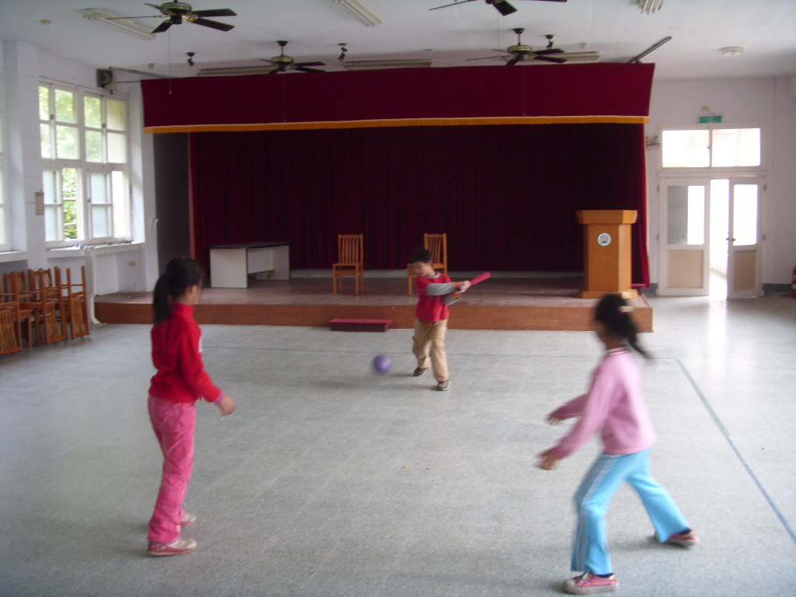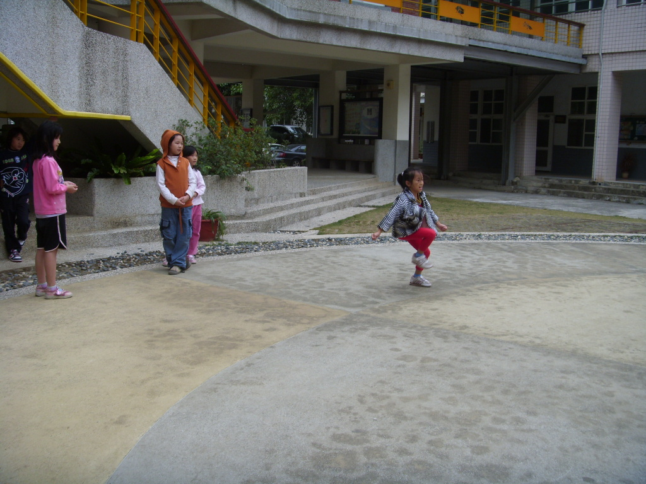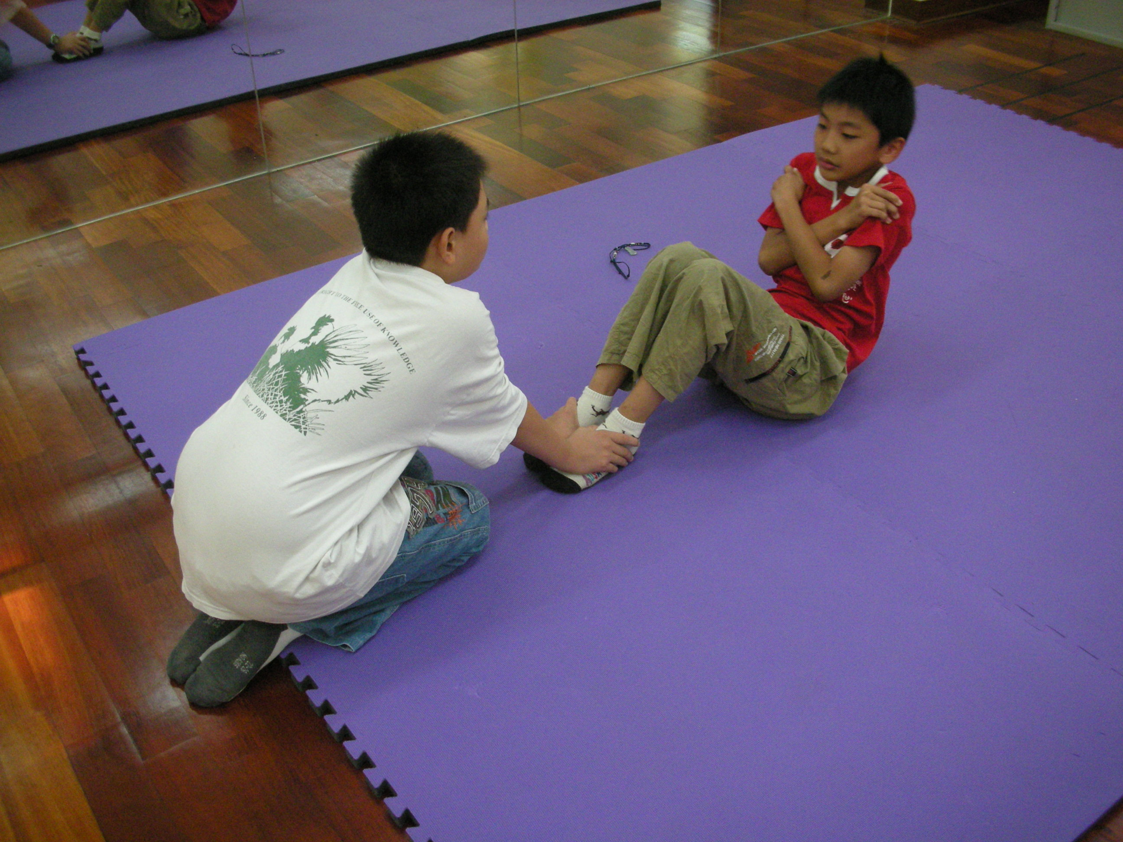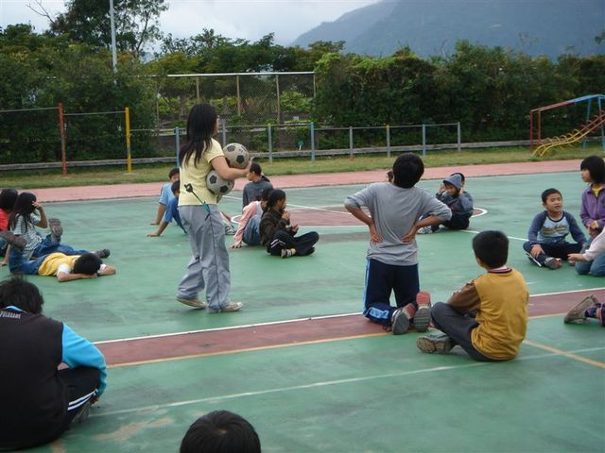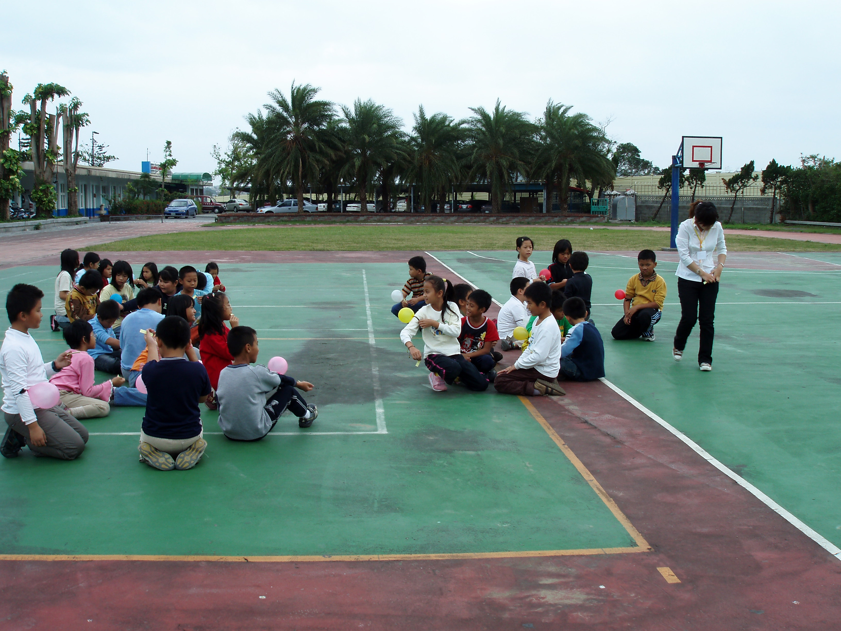
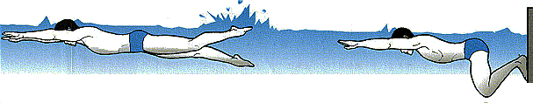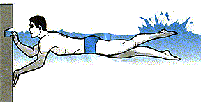
(一)普通體育課宜注意事項
1.在上體育課前，教師宜先行實地勘察本節要使用的場地設施，確定場地無危險物、設施安全無虞，方可將學生帶去上課或練習，如場地、器材設施有缺損而有安全顧慮時應適時告知有關的行政單位維護，並公告停止使用，以確保學生安全與教學順暢。上課中也要隨時注意上課場地、設備器材之安全，外人最好請他離開以免影響教學或學生安全，至於小朋友本身不宜攜帶刀器或尖銳物品及手機、玻璃器與其他玩具，以期專心上課。
2.整隊、清查人數，未到者確實記錄姓名或學(座)號，(體育課大部份是科任，認識全部學生較不易)，同時先確定學生體能與健康狀況(以口頭詢問為主，就算小朋友騙您是心臟病或氣喘，您也宜接受他的騙，讓他在旁見習，因我們不是醫生，不能確定真偽)，以免身體不適造成體力過度負荷而形成傷害或意外，如有身體不適者應令在旁見習，以確保學生之受教權為佳，亦可請在旁見習的學生安排其參與活動的機會，例如：幫忙記錄、看管物品、擔任裁判公證人等，使他因參與學習而獲成就感。不宜責令回教室休息，以防學生未回教室到他處遊蕩，造成安全問題之缺口。
3.不論是一般大肌肉的暖身運動或本節課特別的細部暖身活動一定確實做好，不宜敷衍行事，最好教師親自帶操示範，尤其是本節課特別的細部暖身活動，以免造成運動傷害，形成無可補救的遺憾。
4.所有的「動作指導」宜先作完整示範，再作分解動作示範，再作完整示範，然後開始練習，練習時宜先採分部練習，特別注意場地分配與指定，人員分組管理(示範講解可用圖表或視聽器材輔助)，再兩個動作連續、三個、四個……、最後才完整的連續動作。
5.較特別動作宜作「安全保護」以確保運動員身體的安全，避免受傷而危及生命，一般保護動作之實施，教師為「同性別」之學生服務，非同性別之同學則請該同性別動作較熟練之同學服務，以免因性別之紛擾發生。若因運動過當造成重大傷害危及生命安全時，以救人生命為優先，可不受性別異同之限制。
6.若因學童課中運動受傷，教師宜立即檢視並急救，然後護送健康中心交由校護處理，如情況嚴重不適移動時，應立即通知校護並急電119呼叫救護車送醫急救，同時請導師通知家長，並暫時中止上課，先請體育股長暫維秩序，班代向教務處報告請暫派教師到場維護學生安全。
8.上游泳課時，課前應檢查泳池清潔、水溫、救生設施，同時一定要清場、查點到課學生人數、暖身運動、本次上課進度之分解與連續動作講解、示範、練習，下課前也一定要清場、查點到課學生人數，再整理服裝，然後整理泳池、關門再離開。
(二)健康與體育教學活動的危機意識及危機處理是每位教師應共同關注加強的.
1.上課期間若有學生意外受傷或身體不適者，應馬上關心其情況並作處理：
a 輕者請同學護送至健康中心處理，要求護送的同學馬上回報老師處理情形如何。
b 重者則立刻指示班長與副班長停止全班活動，快速集合全班隊伍，到齊後全班坐下或蹲下，班長與副班長維持班級秩序，請體育股長迅速通報健康中心並要求幾位較細心有力的學生一起隨同老師護送傷病者到健康中心處理。
c 若屬特殊狀況而不宜移動傷病者，應校護先行急救處理並電119派救護車前來處理同時迅速報告主管及連絡家長且告知送往醫院。
2.如遇下雨,若是細微小雨而無場地安全及身體淋濕之慮則可繼續活動，若是雨大而有場地安全及身體淋濕之慮，則須立刻停止活動集合學生避雨。尤其在室外上游泳課時，如有閃電打雷下雨的情況，應嚴格禁止學生活動，且要求立刻上岸避雨，以免發生雷殛與意外傷害。
3.在上課期間如遇地震，教師要先鎮定並及時判斷震度的強弱，無安全之虞則活動繼續；有安全之虞則應立刻吹哨子警告，指揮學生到安全空曠的地方：
a 應指示學生要用雙手或物品保護頭部，注意遠離玻璃門窗、電線杆、柱子、圍牆、吊掛物品，迅速躲到安全空曠的地方。
b 教師本身應注意提醒自己，絕對不可慌亂而先「逃跑」無顧學生的安全。
4.上課期間如有學生爭吵或打架事件，教師應即時處理：
a 立刻制止雙方行為使分立兩旁，並瞭解事情源由與經過，適時處理（例如：靜坐思過、移送訓導處和輔導室等）。
b 先關心雙方是否受傷再檢查物品損毀情形。
c 教導學生能將心比心、就事論事共同關心問題所在，並能思考如何和平的解決問題。
5.如有做危險動作者必須立刻制止，若有離開班級活動範圍者應馬上追蹤處理。
6.若發現任何可疑的人、事、物都要即時關心處理，必要時馬上通報主管單位。
過去，在花蓮曾有一體育老師上游泳課時,清場,點名,全班32人,一人請假共31人上課,下課時,也整隊點名,31人,但是，清場,見一人沉在游泳池底,老師不解,後來才知,請假者私自溜入池加入游泳課,下課時自動加入隊伍，而另一人淹死池中,最後溺斃學生家長上法院狀告教師執業過失致人於死,但法院判決,教師教學程序完備無誤，宣判無罪.可見清場與清查人數在體育教學活動的重要性，尤其游泳課特別要謹慎。

